Nombre: Irene Rollan
Concentración: Concentración España A femenina (12 - 13 Marzo 2011)
Fecha: 3/13/2011

Test |  | Resultado
Posición inicial “stance” |  | inclinacion anterior
Movilidad de pelvis |  | Inclinación anterior Limitada
 |  | Movimiento tembloroso
Rotación pélvica |  | Estabilidad limitada ambos lados
 |  | Buena Movilidad
Rotación de torso |  | Estabilidad limitada ambos lados
 |  | Movilidad limitada a izq
Sentadilla |  | No realiza ninguna sentadilla
Flexibilidad de gemelo |  | 0
Test flexibilidad manos-pies |  | Buena Flexibilidad
Test de rotación hombros de pie | Izquierda | Rotación externa normal
Test de rotación hombros de pie | Derecha | Rotación externa normal
Test rotación hombros postura de golf | Izquierda | Rotación externa normal
Test rotación hombros postura de golf | Derecha | Rotación externa normal
Equilibrio sobre una pierna | Izquierda | Mal equilibrio
Equilibrio sobre una pierna | Derecha | Mal equilibrio
Longitud dorsal | Izquierda | Buena longitud dorsal(Pero se recomienda mejorarla)
Longitud dorsal | Derecha | Buena longitud dorsal (Pero se recomienda mejorarla)
Rotación interna de cadera | Izquierda | Buena rotación interna
Rotación interna de cadera | Derecha | Buena rotación interna
Rotación externa de cadera | Izquierda | Buena rotación externa
Rotación externa de cadera | Derecha | Buena rotación externa
Rotación de tronco | Izquierda | Buena rotación
Rotación de tronco | Derecha | Buena rotación
Estabilidad de glúteo | Izquierda | Gluteo debil
Estabilidad de glúteo | Derecha | Gluteo debil

P. Física:
Realiza 4 dias a la semana los ejercicios que le recomendamos en la concentración anterior. Además 1 dia a la semana entrena Pilates.
Valoración:
No ha superado completamente ningun test de los 8 que falló en la anterior concentración

FICHA DE EJERCICIOS

JUGADOR: IRENE ROLLAN (Marzo 2011)
EJERCICIOS | SERIES Y REPETICIONES
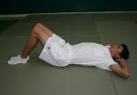 acompañar de la respiración 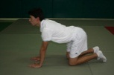 | 2 x 10 repeticiones, de cada ejercicio
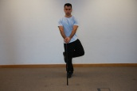 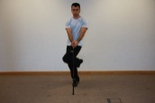 CIGÜEÑA | 1x20 de cada lado
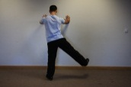 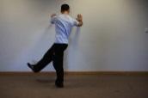 LANZAR PIERNA | 1x15 cada lado (No mover hombros)
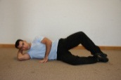 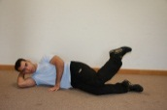 CONCHAS (4 ejercicios) Controlar el movimiento y forzar para ganar amplitud | 1x20 de cada ejercicio (4)
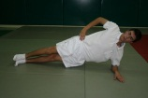 ESTABILIDADES 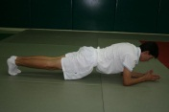 | 40” cada lado / 1´ 30”
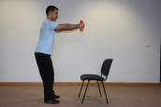 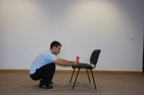 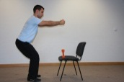 con peso de ayuda | 1x10 repeticiones (movimiento controlado)
  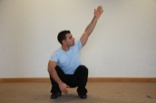 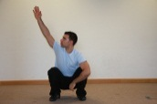 Talones apoyados, mantener postura. Si al principio no puedes, pon una pequeña alza en los talones. | 1x8 repeticiones (mantener 5 seg)
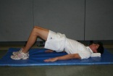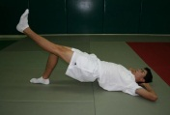 | 1x20 repeticiones / 2x30 +15 seg estático.
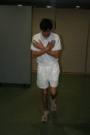 Equilibrio sobre 1 pie, postura golf, ojos abiertos y cerrados | 30” cada uno, diferentes superficies
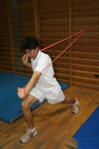 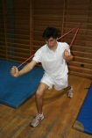 con gomas | 2x20 de cada lado
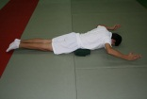 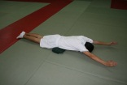 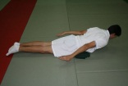 3 ejercicios | 4x25 de los 2 primeros y 2x25 del 3º
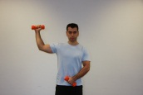 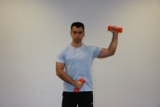 ROTACIÓN con pesa 2 Kg. | 1x10 lado (En posición de golf)
ESTIRAR GEMELOS 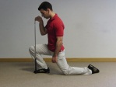 (no inclinar la cadera hacia los lados) | 5x5” de cada ejercicio
ESTIRAR DORSALES 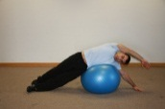 | 5x5” cada lado

